ĐỀ 1
Bài 1 (2 điểm): Chọn đáp án đúng:
Câu 1: Cho hình vẽ bên. Khi đó:  - Hai tia Mx, Ny đối nhau.  - Hai tia MN, NM đối nhau.  - Hai tia Mx, My đối nhau. | 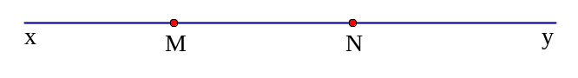
Câu 2: Cho hình vẽ bên. Số đoạn thẳng trên hình vẽ là:  - 3 B. 5 C. 6 | 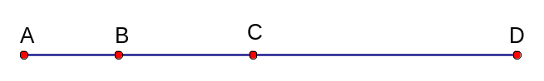
Câu 3: Cho hai tia OA và OB đối nhau. Khi đó ta có:
- Điểm B nằm giữa hai điểm A và O.
- Điểm O nằm giữa hai điểm B và A.
- Điểm A nằm giữa hai điểm O và B.
Câu 4: Cho đoạn thẳng PQ = 8cm. Điểm M là trung điểm của đoạn thẳng PQ thì độ dài đoạn thẳng PM là:
- 4cm B. 8cm C. 16cm

Bài 2 (3 điểm): Vẽ hình theo cách diễn đạt sau:
- Vẽ đường thẳng AB
- Vẽ điểm C nằm ngoài đường thẳng AB
- Vẽ tia AC
- Vẽ đoạn thẳng BC
- Vẽ điểm M là trung điểm của đoạn thẳng BC
- Vẽ tia MN là tia đối của tia MA.

Bài 3 (5 điểm): Trên tia Ax vẽ hai điểm B và C sao cho AB = 3cm, AC = 6cm.
- Trong 3 điểm A, B, C điểm nào nằm giữa hai điểm còn lại? Vì sao?
- Tính độ dài đoạn thẳng BC.
- Điểm B có là trung điểm của AC không? Vì sao?
- Gọi I, K theo thứ tự là trung điểm của các đoạn thẳng AB và BC. Tính độ dài đoạn thẳng IK.

ĐỀ 2
Bài 1 (2 điểm): Chọn đáp án đúng:
Câu 1: Cho hình vẽ bên. Khi đó:  - Hai tia AB, BA đối nhau.  - Hai tia Bm, Bn đối nhau.  - Hai tia Bm, An đối nhau. | 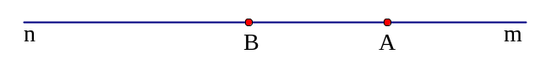
Câu 2: Cho hình vẽ bên. Số đoạn thẳng trên hình vẽ là:  - 4 B. 5 C. 6 | 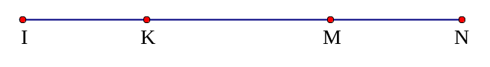
Câu 3: Cho hai tia AM và AN đối nhau. Khi đó ta có:
- Điểm M nằm giữa hai điểm A và N.
- Điểm N nằm giữa hai điểm M và A.
- Điểm A nằm giữa hai điểm M và N.
Câu 4: Cho đoạn thẳng IK = 6cm. Điểm P là trung điểm của đoạn thẳng IK thì độ dài đoạn thẳng PK là:
- 12cm B. 3cm C. 6cm

Bài 2 (3 điểm): Vẽ hình theo cách diễn đạt sau:
- Vẽ đường thẳng AC
- Vẽ điểm B nằm ngoài đường thẳng AC
- Vẽ tia BC
- Vẽ đoạn thẳng AB
- Vẽ điểm I là trung điểm của đoạn thẳng AB
- Vẽ tia ID là tia đối của tia IC.

Bài 3 (5 điểm): Trên tia Mx vẽ hai điểm P và Q sao cho MP = 4cm, MQ = 8cm.
- Trong 3 điểm M, P, Q điểm nào nằm giữa hai điểm còn lại? Vì sao?
- Tính độ dài đoạn thẳng PQ.
- Điểm P có là trung điểm của MQ không? Vì sao?
- Gọi H, K theo thứ tự là trung điểm của các đoạn thẳng MP và PQ. Tính độ dài đoạn thẳng HK.

